**THIẾT KẾ & ĐẶC TẢ GIAO DIỆN**

Danh mục hình ảnh và bảng biểu

Hình 1. Sơ đồ màn hình 2

Hình 2. Demo Màn hình chính 3

Hình 3. Demo màn hình quản lý làm việc 5

Hình 4. Demo màn hình quản lý thông báo 6

Hình 5. Demo màn hình thống kê 7

Hình 6. Demo màn hình đăng ký tài khoản 7

Hình 7. FSD màn hình chính 8

Bảng 1. FSD giao diện màn hình chính 9

Hình 8. FSD Quản lý lịch làm việc 10

Bảng 2. FSD giao diện màn hình quản lý lịch làm 11

Hình 9. FSD màn hình quản lý thông báo 12

Bảng 3. FSD màn hình quản lý thông báo 13

Hình 10. FSD thống kê 14

Bảng 4. FSD màn hình thống kê 15

Hình 11. Class diagram 15

1. Thiết kế giao diện người dùng trên web

* Sơ đồ màn hình

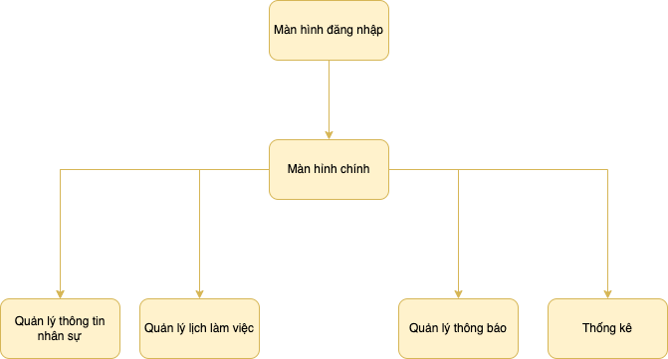

# Hình 1. Sơ đồ màn hình

* Các giao diện màn hình trên web (Demo)

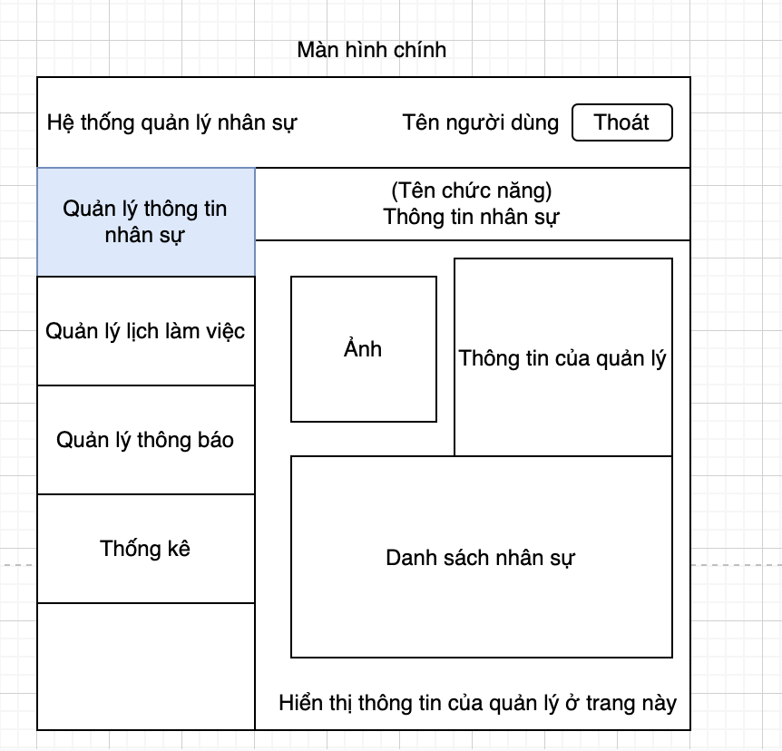

# Hình 2. Demo Màn hình chính

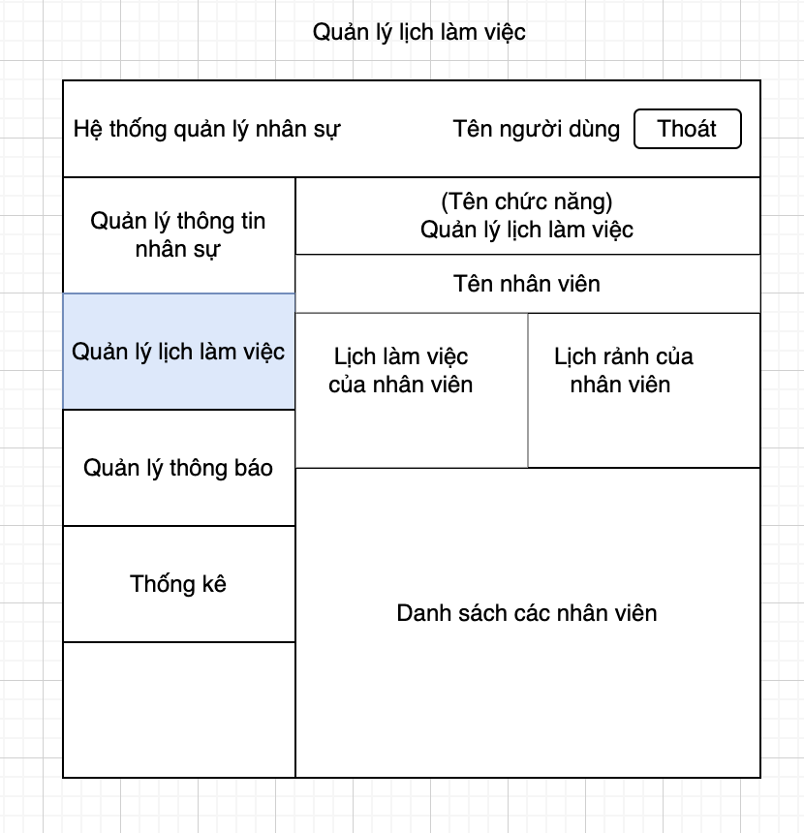

Hình 3. Demo màn hình quản lý làm việc

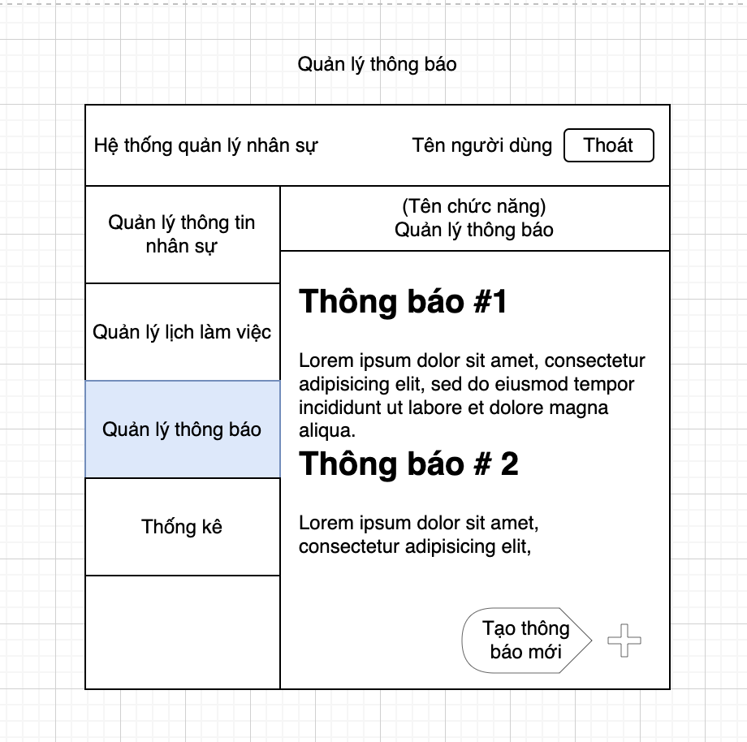Hình 4. Demo màn hình quản lý thông báo

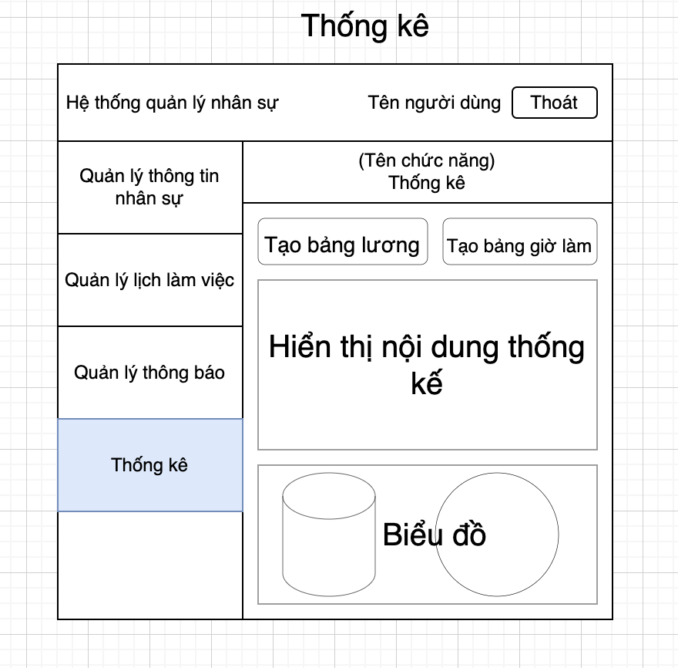Hình 5. Demo màn hình thống kê

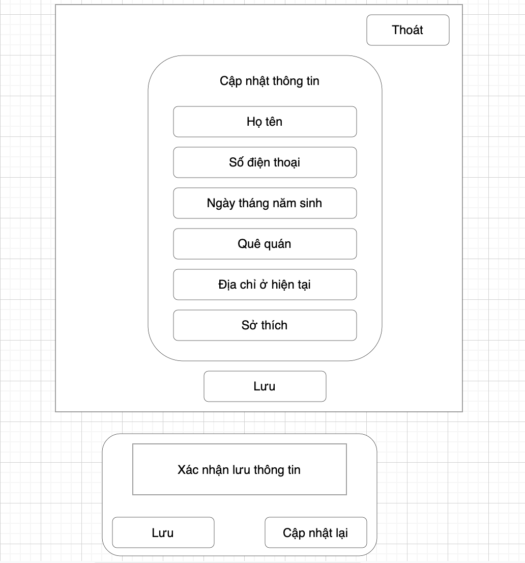

# Hình 6. Demo màn hình đăng ký tài khoản

1. Đặc tả chức năng của các màn hình (FSD)

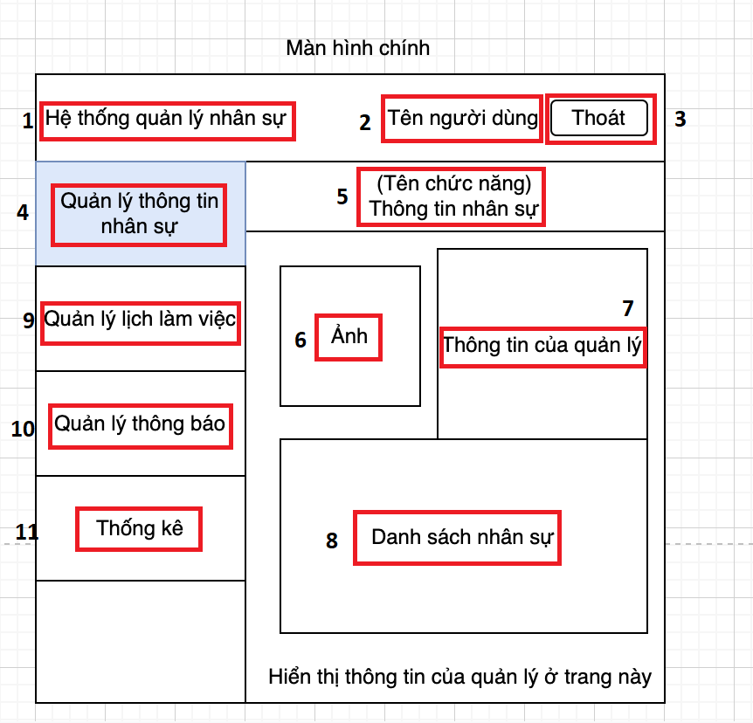

# Hình 7. FSD màn hình chính

|  |  |  |  |
| --- | --- | --- | --- |
| No | Type | Mô tả | Note |
| 1 | Text | Hiển thị cứng “Hệ thống quản lý nhân sự” |  |
| 2 | Text | Hiển thị cứng tên của người dùng |  |
| 3 | Button | Hiển thị cứng “Thoát” |  |
| 4 | Button | Hiển thị cứng “Quản lý thông tin nhân sự” |  |
| 5 | Button | Hiển thị vị trí và thông tin của nhân sự - Sự kiện: khi ấn vào 1 người trong danh sách nhân sự sẽ hiện ra như hình trên |  |
| 6 | Image | Hiển thị cứng ảnh của nhân sự |  |
| 7 | Text | Hiển thị cứng thông tin của nhân sự để quản lý |  |
| 8 | Text | Hiển thị danh sách các nhân viên |  |
| 9 | Button | Hiển thị cứng “Quản lý lịch làm việc” |  |
| 10 | Button | Hiển thị cứng “Quản lý thông báo” |  |
| 11 | Button | Hiển thị cứng “Thống kê” |  |

# Bảng 1. FSD giao diện màn hình chính

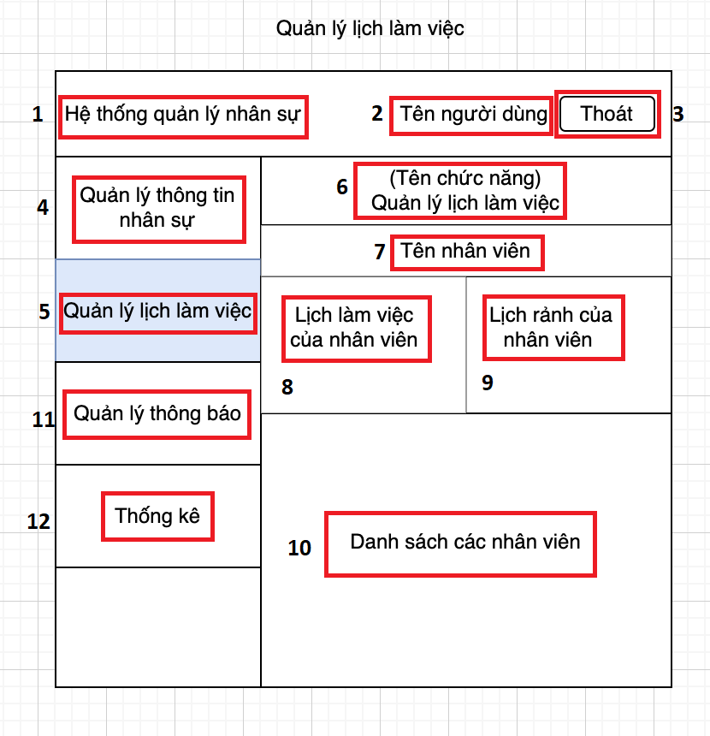

# Hình 8. FSD Quản lý lịch làm việc

|  |  |  |  |
| --- | --- | --- | --- |
| No | Type | Mô tả | Note |
| 1 | Text | Hiển thị cứng “Hệ thống quản lý nhân sự” |  |
| 2 | Text | Hiển thị cứng tên của người dùng |  |
| 3 | Button | Hiển thị cứng “Thoát” |  |
| 4 | Button | Hiển thị cứng “Quản lý thông tin nhân sự” |  |
| 5 | Button | Hiển thị cứng “Quản lý lịch làm việc”   * Sự kiện: khi click vào button thì hiện ra trang quản lý lịch làm việc |  |
| 6 | Text | Hiển thị cứng tên chức năng “Quản lý lịch làm việc” |  |
| 7 | Text | Hiển thị cứng tên của nhân viên |  |
| 8 | Text | Hiển thị cứng lịch làm việc của nhân viên |  |
| 9 | Input Text | Hiển thị lịch rảnh của nhân viên   * Sự kiện: bắt buộc nhân viên nhập lịch rảnh. Chỉ nhập ký hiệu đánh dấu lịch rảnh |  |
| 10 | Text | Hiển thị danh sách các nhân viên |  |
| 11 | Button | Hiển thị cứng “Quản lý thông báo” |  |
| 12 | Button | Hiển thị cứng “Thống kê” |  |

# Bảng 2. FSD giao diện màn hình quản lý lịch làm

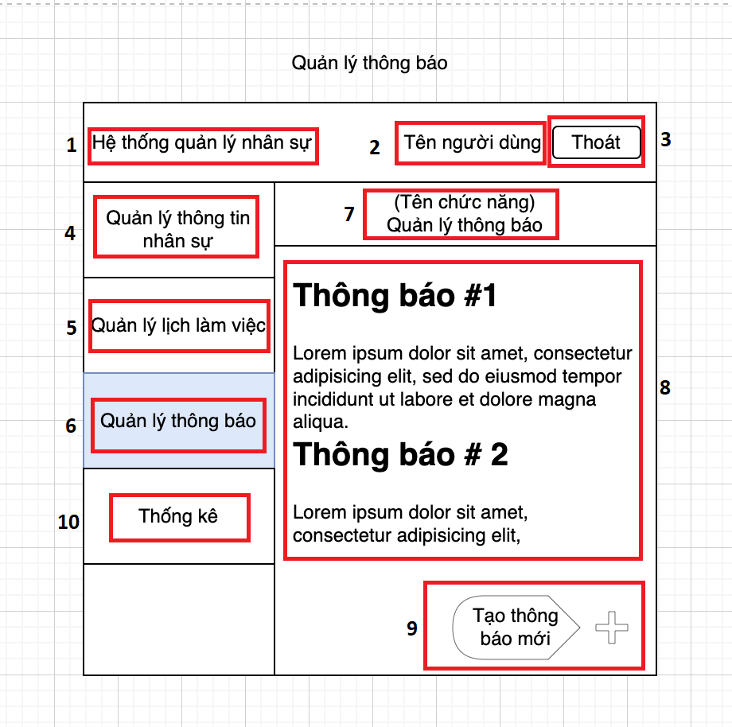

# Hình 9. FSD màn hình quản lý thông báo

|  |  |  |  |
| --- | --- | --- | --- |
| No | Type | Mô tả | Note |
| 1 | Text | Hiển thị cứng “Hệ thống quản lý nhân sự” |  |
| 2 | Text | Hiển thị cứng tên của người dùng |  |
| 3 | Button | Hiển thị cứng “Thoát” |  |
| 4 | Button | Hiển thị cứng “Quản lý thông tin nhân sự” |  |
| 5 | Button | Hiển thị cứng “Quản lý lịch làm việc” |  |
| 6 | Button | Hiển thị cứng “Quản lý thông báo”   * Sự kiện: sau khi click vào button thì hiện ra trang thông báo |  |
| 7 | Text | Hiển thị cứng tên chức năng “Quản lý thông báo” |  |
| 8 | Text | Hiển thị cứng những thông báo |  |
| 9 | Button | Hiển thị cứng “Tạo thông báo mới” |  |
| 10 | Button | Hiển thị cứng “Thống kê” |  |

# Bảng 3. FSD màn hình quản lý thông báo

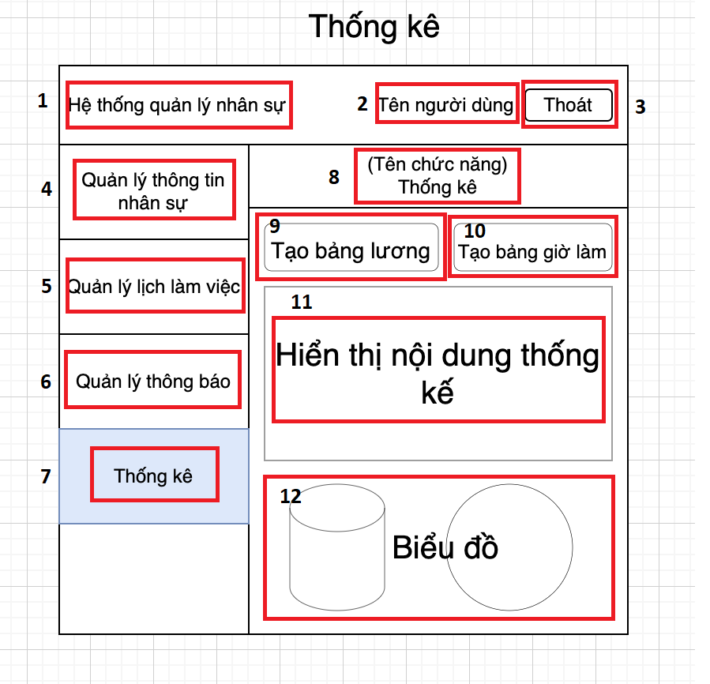

# Hình 10. FSD thống kê

|  |  |  |  |
| --- | --- | --- | --- |
| No | Type | Mô tả | Note |
| 1 | Text | Hiển thị cứng “Hệ thống quản lý nhân sự” |  |
| 2 | Text | Hiển thị cứng tên của người dùng |  |
| 3 | Button | Hiển thị cứng “Thoát” |  |
| 4 | Button | Hiển thị cứng “Quản lý thông tin nhân sự” |  |
| 5 | Button | Hiển thị cứng “Quản lý lịch làm việc” |  |
| 6 | Button | Hiển thị cứng “Quản lý thông báo” |  |
| 7 | Button | Hiển thị cứng “Thống kê”   * Sự kiện: khi click vào button thì hiển thị trang thống kê |  |
| 8 | Text | Hiển thị cứng “Thống kê” |  |
| 9 | Input Text | Hiển thị cứng “Tạo bảng lương”   * Sự kiện: bắt buộc nhập lương |  |
| 10 | Input Text | Hiển thị cứng “Tạo bảng giờ làm”   * Sự kiện: bắt buộc nhập giờ làm |  |
| 11 | Text | Hiển thị cứng “Nội dung thống kê” |  |
| 12 | image | Hiển thị cứng biểu đồ giờ làm của nhân viên |  |

# Bảng 4. FSD màn hình thống kê

1. Thiết kế database

* Thiết kế class diagram

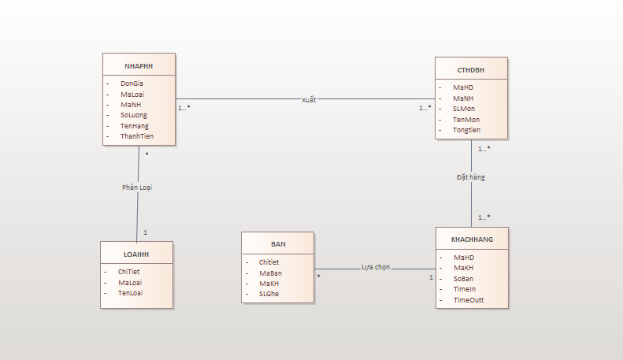

# Hình 11. Class diagram

* Thực hiện ánh xạ các đối tượng sang CSDL quan hệ

LOAIHH**(MaLoai**,TenLoai,ChiTiet)

NHAPHH(**MaNH**,MaLoai,TenHang,SoLuong,DonGia,ThanhTien)

CTHDBH**(MaHD,** MaNH ,TenMon ,SLMon,Tongtien)

KHACHHANG(**MaKH,** MaHD,TimeIn,TimeOutt,SoBan)

BAN(**MaBan**,SLGhe,Chitiet,MaKH)